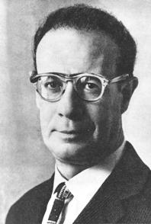
Лев Абра́мович Касси́ль
(1905—1970) — русский советский писатель, сценарист. Член-корреспондентАПН СССР (1965). Лауреат Сталинской премии третьей степени (1951).

Писатель – 6
Не знаю – 72
Поэт – 7
Учёный (физик) – 9
Музыкант – 3
Актёр – 5
Режиссёр – 2
Садовник – 1
Террорист – 1
Мульт.персонаж - 1

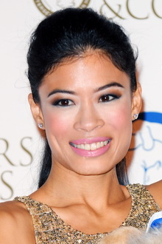
Ванесса-Мэй Ванакорн Николсон
(англ. Vanessa-Mae Vanakorn Nicholson; кит. 陳美, Chén Měi, род. 27 октября 1978) — британская скрипачка, композитор, горнолыжница, певица. Известна в основном благодарятехно-обработкам классических композиций. Стиль исполнения: «скрипичный техно-акустический фьюжн» (англ. violin techno-acoustic fusion), или «эстрадная скрипка».
Скрипачка – 2
Не знаю – 60
Актриса – 21
Певица – 10
Писательница – 8
Поэтесса – 3
Учёный – 2
Художник – 1

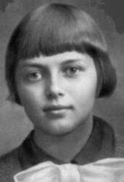
(Зи́на) Портнова Зинаи́да Марты́новна
(20 февраля 1926, Ленинград, СССР — 10 января 1944, Полоцк,БССР, СССР) — пионер-герой, советская подпольщица, партизанка, член подпольной организации «Юные мстители»; разведчица партизанского отряда имени К. Е. Ворошилова на оккупированной гитлеровцами территории Белорусской ССР. Член ВЛКСМ с 1943 года. Герой Советского Союза.

Герой – 42
Партизанка – 4
Комсомолка, пионерка – 2
Не знаю – 39
Ребёнок блокады, вела дневник на войне – 3
В честь её названа улица - 2
Поэт -1
Портная – 1
Актриса – 6
Писательница – 4
Учёный – 1
Балерина – 1

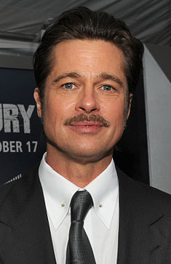
Брэд Питт
— американский актёр и продюсер. Лауреат премии «Золотой глобус» за 1995 год — за роль второго плана в ленте «Двенадцать обезьян». Обладатель премии «Оскар» как один из продюсеров фильма «12 лет рабства» — победителя в категории «Лучший фильм» на церемонии 2014 года; до этой победы четыре раза становился «оскаровским» номинантом: трижды — как актёр и один раз — как продюсер.

Актёр – 108
К слову «актёр» дописывали: красавчик, звезда Голливуда, модель, танцор, певец и шоумен.

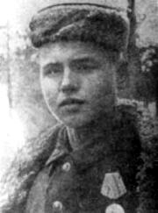
Лёня Голиков
( Леони́д Алекса́ндрович Го́ликов)
17 июня 1926, д. Лукино, Новгородская область — 24 января 1943, село Острая Лука, Псковская область) — пионер-герой. Представлен к званию Героя Советского Союза. 24 января 1943 года в неравном бою в селе Острая Лука Псковской области Леонид Голиков погиб.

Герой войны - 24
Связан с войной (партизан, танкист, участник войны, житель блокадного Ленинграда) – 30
Ребёнок – боец – 5
Не знаю – 24
Ученик – пионер – 2
В честь него названа улица – 2
Лётчик – 8
Космонавт – 1
Революционер – 2
Певец – 3
Актёр – 5
Генерал – 1
Герой фильма - 1
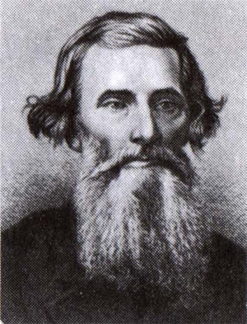
Влади́мир Ива́нович Даль
(10 [22] ноября 1801 — 22 сентября [4 октября] 1872) — русский писатель, этнограф и лексикограф, собиратель фольклора, военный врач. Наибольшую славу принёс ему непревзойдённый по объёму «Толковый словарь живого великорусского языка», на составление которого ушло 53 года.

Создал толковый словарь – 25
Не знаю – 23
Писатель – 22
Поэт – 10
Физик (учёный) – 16
Певец – 4
Режиссёр – 1
Актёр – 3
Музыкант – 2
Военный – 1
Художник - 1

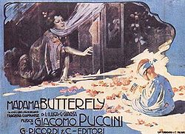
Мадам Баттерфлай (Чио-Чио-сан)

(итал. Madama Butterfly) — опера Джакомо Пуччини в двух действиях и трёх частях на либретто Луиджи Иллика и Джузеппе Джакоза, по мотивам драмы Давида Беласко «Гейша». Впервые была поставлена в Миланском театре «Ла Скала» 17 февраля 1904 года; в новой редакции — в Брешиа, театр «Гранде», 28 мая 1904 года.
Правильных ответов нет.
Не знаю – 60
Боец (военный) – 6
Правитель – 9
Китаец (японец, кореец) – 9
Цыган – 1
Спортсмен – 6
Певец – 6
Магистр – 1
Танцор – 1
Актёр – 4
Японский мыслитель, философ – 3
Физик (учёный) – 3
Китайское блюдо – 1
Производитель – 1

Недавно среди четырёх классов в нашей школе в преддверии дня победы был проведён опрос. Ученикам назвали семь имён.
Был задан вопрос: «Кто это?».
В анкетировании приняло 108 учеников.
Итак, итоги анкетирования …

